 **南京市XX区围棋考级试卷模板（可跳级）**

**（9、10级升7、8级组）**

姓名： 成绩：

1. **围棋知识选择题：（每题 5分，共 20分）评分：**

**请在括号内填上正确答案（考官从公示的题库中随机选择4题）：**

1. 打二还一可以立刻回提吗？

（1）可以 （2）不可以

2、目前标准的围棋棋盘共有多少个交叉点？

（1）365个 （2）361个

3、刚开始布局时，我们一般应该把棋子放在？

（1）中间 （2）角部

4、哪一种棋形被包围后无法做出两只真眼？

（1）直四 （2）方四

1. **棋力测试：（每题 5分，共40分）评分：**

**全部黑先，请在落子的地方画圈：**

**1、常规习题（考官从公示的题库中随机选择6题）：**

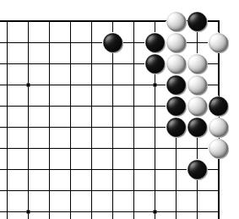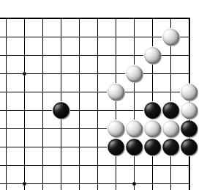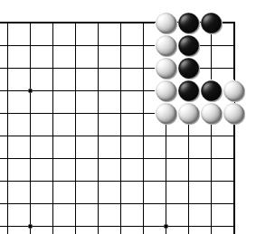

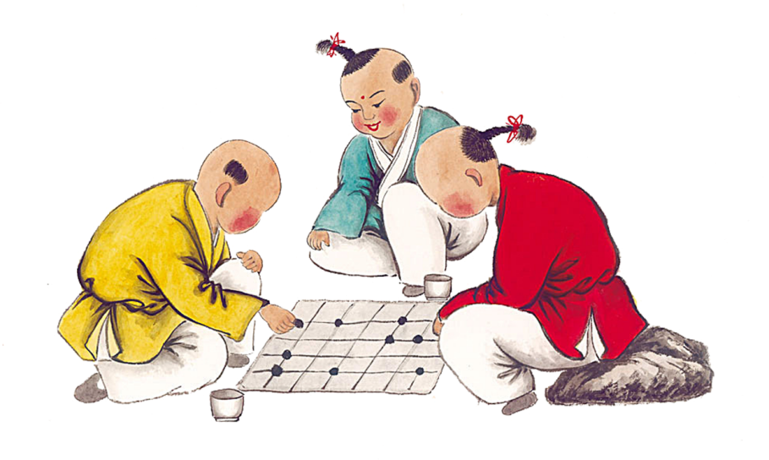

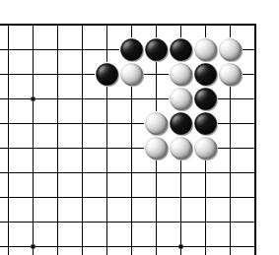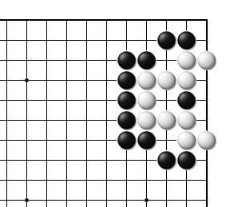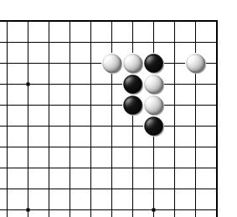

**2、进阶习题（考官从不公示的进阶题库中选择2题）：**

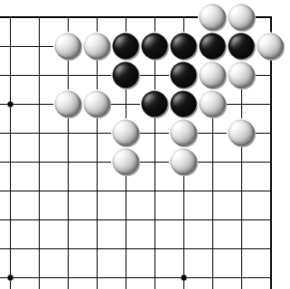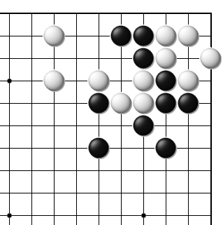

1. **礼仪（考官现场评分并记录）：（每项 2.5分，共10分）考官评分：**
2. 师生礼：见到老师主动问好；
3. 对局礼：对局前问好，对局后感谢；
4. 执子礼：会正确的执子手法；
5. 赛场礼：对局和考核时保持安静；

**四、对局（共30分。13路棋盘比赛，三盘棋，围地大者获胜，获胜方得 10分） 考官记分：**

1、第一盘： 2、第二盘： 3、第三盘：